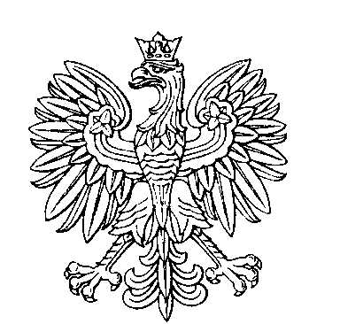

OBWODOWA KOMISJA WYBORCZA NR 2
w mieście Golub-Dobrzyń

SKŁAD KOMISJI:
Przewodniczący Jadwiga Danuta Zgardowska

Zastępca Przewodniczącego Kazimierz Chojnacki

CZŁONKOWIE:
Aleksandra Mirowska  Justyna Kołodziejska  Agata Szyjkowska  Maria Hanna Kowalenko  Karolina Ewa Kordowska | Artur Zglenicki  Alicja Serwus  Zbigniew Dariusz Warnel  Bartosz Bernard Majewski

